BEDEN ÖLÇÜNÜZÜ BİLİYORMUSUNUZ?

Aşağıdaki Ölçü rehberi, beden ölçülerinize en uygun ebatta kıyafet bulmanızı sağlar.

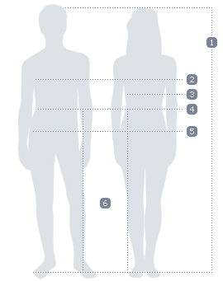 |  |  |  | KADIN ÖLÇÜLERİ
  Uzunluk
  Çıplak ayakla, başınızın en üst noktasından ayaklarınızın altına kadar ölçün.
  Göğüs
  En geniş kısımdan, tüm göğüs çevresini ölçün.
  Göğüs altı (sütyen ölçümü için)
  Göğsün altından, beden çevresini aynı yatay seviyede ölçün.
  Bel
  Fazla sıkmadan, tam bel çevresini ölçün.
  Kalça
  En geniş kısımdan, tüm kalça çevresini ölçün.
  Dış Bacak
  Belden başlayarak, kalça üzerinden ayaklarınızın altına kadar ölçün. Giysilerin açıklamalarında dış bacak ölçümleri her zaman bel yerinin altından etek ucuna kadar uzanır.
 | Beden
  Göğüs
  Bel
  Kalça
 | UK | D | cm |  | cm | cm
XS | 6  8 | 32  34 | 75-79  80-82 |  | 60-62  63-65 | 84-87  88-91
S | 10  12 | 36  38 | 83-86  87-90 |  | 66-68  69-72 | 92-94  95-98
M | 14  16 | 40  42 | 91-94  95-98 |  | 73-76  77-80 | 99-102  103-106
L | 18  20 | 44  46 | 99-102  103-106 |  | 81-85  86-90 | 107-110  111-114
XL | 22  24 | 48  50 | 107-113  114-120 |  | 95-101  102-108 | 115-119  120-124
XXL | 26  28 | 52  54 | 121-127  128-134 |  | 109-115  116-122 | 125-129  130-134

ERKEK ÖLÇÜLERİ

Beden
  Uzunluk
  Göğüs
  Bel
  Dış Bacak
 | UK | D |  | cm | cm | cm | cm
S | 34R  36R | 44  46 |  | 165-170  168-173 | 86-89  90-93 | 74-77  78-81 | 98-101  101-104
M | 38R  40R | 48  50 |  | 171-176  174-179 | 94-97  98-101 | 82-85  86-89 | 103-106  105-108
L | 42R  44R | 52  54 |  | 177-182  180-184 | 102-105  106-109 | 90-94  95-99 | 107-109  108-110
XL | 46R  48R | 56  58 |  | 182-186  184-188 | 110-113  114-117 | 100-104  105-109 | 109-112  111-114

